仓库地址选择的图论模型
彭彩英⑴,刘 枫⑵,黄春华⑶
(1) 韶关学院2000级数学系数学与应用数学本科1班
(2) 韶关学院2000级数学系数学与应用数学本科1班
(3) 韶关学院2000级计算机科学与技术本科2班
[摘要]:仓库地址的选择是一个最优化问题,因此我们利用“图论的最短路”问题的思想，对模型作出了简化，提出了一般的解法，另外我们还了简单明了的物理模拟的方法确定了总费用最少的位置.对问题1，我们确定了建立仓库的最优位置在E点，运输的总费用最少为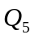=6593元；对问题2，最优位置也在E点，运输的总费用与建库费之和最少为=13213元.
本文最后对所建模型的优缺点进行了分析.
关键词：仓库选址；最短路；最少费用

- 问题的提出
某乡有十二村A，B，C、、、、、、L，如图，两村连线上数字表示两村间的距离（单位：千米）.各村上缴粮食数量依次为70、80、60、30、65、100、20、40、30、45、35、20吨.现计划在村内或道路上建一仓库来储存这些粮食.现要求如下：
（1），若整个公路上的运费为1.5元/吨*千米，确定建立仓库的位置，使运输的总费用最少.
（2）， 若公路BF、FE、ED、DG、GH上的运费为2元/吨*千米，而其余公路上的运费为1.5元/吨*千米，各村的建库费分别为5100、5000、5200、5150、5400、5300、5200、5250、5400、5110、5010、5120元，而公路上的建库费与最近的村相同.设计确定使总费用之和最少的仓库位置的方案.
C 10 I
8 3 4 3

A 5 B D 3 G 2 H J 3 L
6 5
5 5
F 2 E 8 K
考虑的一般都为费用问题，如何建仓库才能使农民较容易上缴，不用花那么多费用上缴必须的粮食，为农民省点钱，这样农民也不会抱怨太大，所以考虑在什么位置建仓库，才能使各个村去缴粮食的路程最短，这样才能减少运费，使所有村上缴粮食的总费用最少，有时还要考虑建立仓库的费用.
本问题的实质就是用图论的方法，在图中找一个位置建库，求出各村到建库点的最短路，并找出使总费用最少的建库点，显然这是一个最短路问题，图论中找最短路的方法很多，我们可以把几种方法结合起来，就可简单地找出最短路.，使得运输粮食的总费用最少.
- 模型的假设
  - 不考虑在各村建的仓库的经济寿命期相同.
  - 假设各村之间可以随意经过.
  - 假设建库费仅指建仓库的原材料费.
  - 不考虑各村之间可以随意经过.
- 符号约定
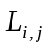：从A 村到 A村的最短路距离.
：各村上缴的粮食量.
（i=1…12） ：分别表示十二各村A，B，C，D，E，F，G，H，I，J，K，L.
C ：整个公路上的运费（1.5元/吨千米）.
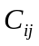 ：从A 村到 A村的最少公路运费.（千米）.
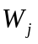 ：各村的建库费.
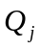：运输粮食的总费用.
W ：建库费也与总运费的总和.
- 模型的建立与求解
4.1 如果整个公路的运费相同，则确定建库位置，使总运费最少.
对此问题，我们采用分析法建立数学模型，粮食运输的总费用应等于村（i=1…11）到村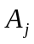粮食运费运输的费用之和.而村到村的粮食运费应该等于村到村的距离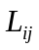，村上缴的粮食数量和每吨千米的运费C的乘积.故此问题的目标函数为：
min 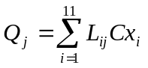（j=1…12）
根据上面的表达式可知，因为C,均为常数，只有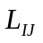为变量，所以要使运输粮食的总费用最少，必须使村到村的距离最短，故我们现在要找最短路，由于本题的图形是比较简单的，所以我们采用了人工与计算机相结合的方法，寻找各个村到选定村的最短路.通过对它们比较分析，我们找到了运输粮食的最少费用为，同时选出了需要最少运费的位置在E点及相应的路线.找最短路的算法如下：
（1）先定点，找出其他十一个点，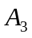…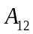 到 的最短路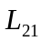,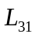,…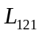.
（2）根据运输粮食的总费用的表达式算出其他十一个点到点 的运费之和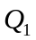.
（3）同理，算出到点，…的运费分别是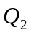,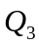,…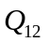
（4）对,,,…进行比较，找出运费最少的，即为运输粮食的总费用的最优解
现在已经确定了建立仓库的位置在E点，运输的总费用（单位：元）最少为
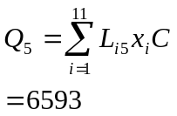
各个点到点E（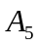）的最短线如下图：
（假如E村（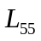=0）的粮食运费为零）
C I

3 3 G 2 J
5 B D 4 L
A 5 5 H 5 3

F 2 E 8 K

由图可知各个点到点的最短距离（单位：千米）分别如下
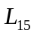=12，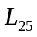=7，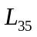=8，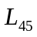=5，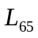=2，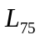=8
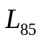=10，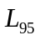 =14，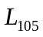=13，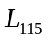=8，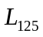=16
图中边的赋权表示两个村之间的距离.
现设在任意两个村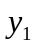，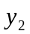之间建仓库，它们需要上缴的粮食数量分别为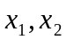吨，如图
x
y1 y2
L
设仓库位置距的距离为x千米，两村的距离L 为千米，则两村上缴粮食的总运费为：
w=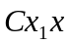+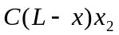=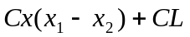
由上式可得
当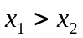时，x=0，W达到最小值CL（在点）
当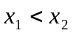 时，x=L时（在点），W达到最小值
当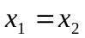 时，x取任意值，W都为CL，故可取在两个端点
由上可知，无论什么情况，仓库都没有必要建在公路上，所以不用考虑它的总费用.只在村内建仓库就可以了.
上述已经证明了，只在村内建仓库，所以我们还可以采用物理模拟法解此问题.如图所示.
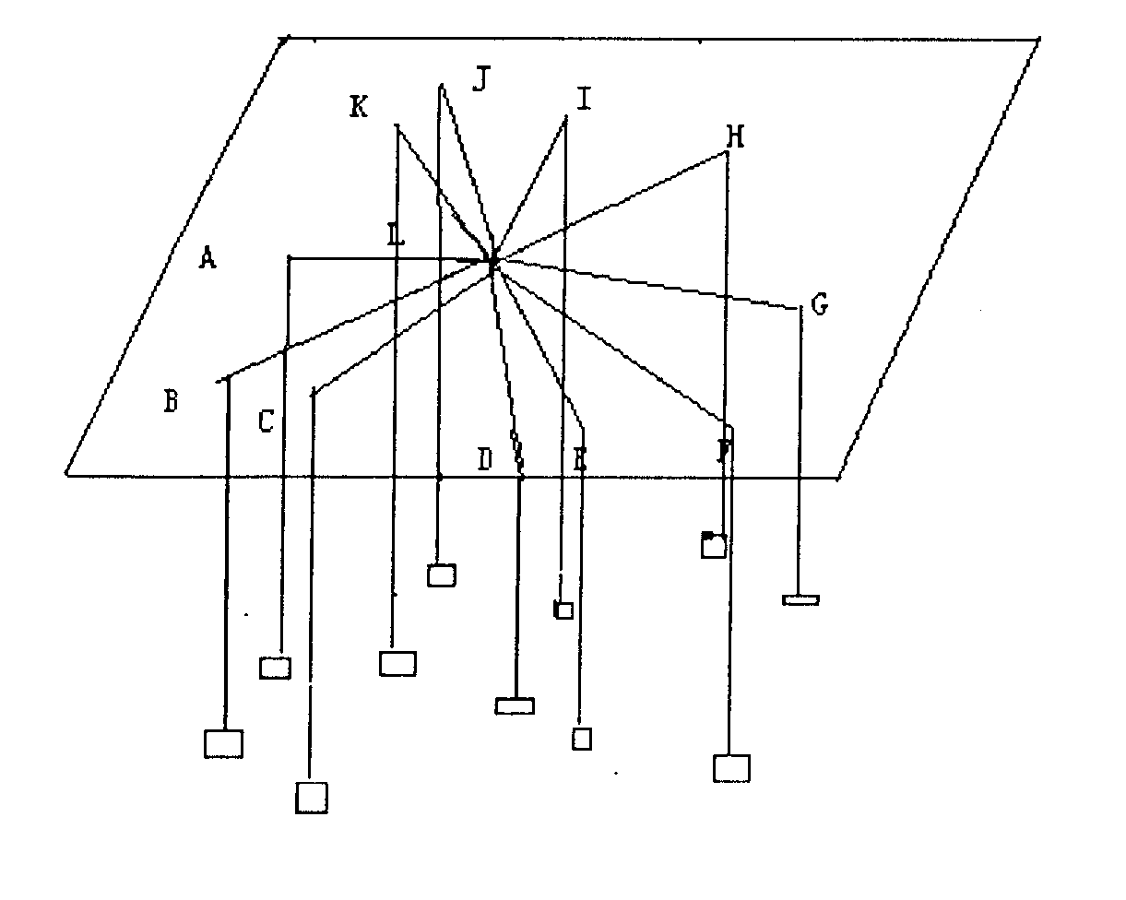
先任意选定某一个点，比如选在L点，则可求出其他各个点到点L的最短距离，然后用模拟法，做一个带有坐标刻度的板面，在相应村所在的坐标位置处钻洞，通过每一个洞穿过一条绳子，一端垂在板下并吊一个砝码，其重量与村需上缴的粮食数量相对应，另一端都在板面上，且与同一个小环相连，最后小环停留下来的平衡位置，就是使总费用最少的那个位置，即建立仓库的位置.
4.2 若公路BF，FE，ED，DG，GH上的运费改变了，为2元/吨千米，运输总费用也发生了变化，由于这只是在局部路段的费用发生了变化，如果从某个村到建仓库的地点没有经过这些路段，则在整个路程中每千米每吨粮食的运费仍为1.5元，否则若经过了某个路段，则运费分为两部分，一部分是经过这个路段的运费，另一部分为经过的其它路段的费用.此问题还要考虑建库费，故我们的目标函数为：
min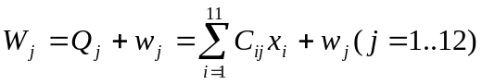
此问题的关键也是求最短路问题，我们用类似问题1的方法找最短路.通过比较得出了使总费用最少的建库位置是在E点，运输粮食总费用与建库费的总和最少为：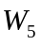
各个村到点的最短路线如下图：
C(60) I(30)
4.5 5
7.5 B(80) D(30) G(20) 4 H(40) 4.5 L(20)
A(70) 10 10 6 J(45)
7.5
F(80) 4 E 12 K(35)
图中边的赋权即为此路段的路程与其每千米每吨的运费乘积，顶点的权为相应村所需上缴的粮食数量（单位：吨）.
由上图可得各个村到村E的最少公路运费（单位：元）如下：
这里设村E（）的粮食运费为 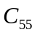=0元
所以粮食运输费与建库费的总和（单位：元）最少为：
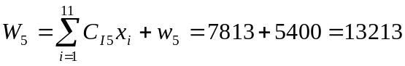
找各个点到点E（ ）的最少公路费 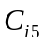（i=1..12）的算法如下：
- 把题目中的图的边赋权为经过这两点之间的公路运费，然后找出其它各点到点A()的最少公路运费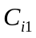 (I=1..12)
- 同理，找出其它各点的最少公路运费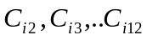.
- 比较十二个点的最少公路运费 ,与其相应的建库费的和，得出值最小的那个就是粮食运输费与建库费总和的最小值.
- 最后得出粮食运费与建库费总和最少的为，即应该把仓库建在E点，才能使总费用最少.
- 证明不必要把仓库建在公路上的方法与问题1的方法一样，这里就不再证明了.所以只要考虑在村内建仓库的情况就可以了.
5 模型的评价
（1）模型的优点
*运用了图论的建立寻优模型，建模的方法简单易懂，尽管建模过程中应用了图论的最短路理论，但仍可以用初等数学的方法解决问题.
*所建模型利用了图的优点，使要解决的问题直观，清晰明了，便于理解.
我们的建模的方法具有一定的通用性，对其它类似的问题也适用，并便于应用与实际.
（2）模型的缺点
*由于本题比较简单，所以我们重点是利用人工与计算机的方法建模求解，可以考虑用其它更一般的方法求解.
6 模型的推广
本文中村与村之间全部都是用公路连接的，在实际运用中，当各个村之间不仅仅是有公路相通，还有必须经过的桥或铁路时，可以设想，推广运用这一思想，按求最短路和最少运费的原则求解，但要想得到问题的最优解，还必须转化成明确的数学问题，并进行更深入的分析，进一步的探讨.
参考文献：（略）

